Министерство образования Республики Беларусь

Учреждение образования

«Брестский государственный технический университет»

Кафедра ИИТ

Лабораторная работа №3

Тема: «Создание архивной копии реестра»

Выполнил:

Студент 2 курса

Группы АС-59

Пикун Д. А.

Проверила:

Дряпко А. В.

Брест 2021

**Задание 1.** Экспортируем только что созданный раздел Test в файл cat.reg. Находим и выделяем его мышкой в левом окне редактора реестра. Щелкаем правой кнопкой мыши для вызова контекстного меню и выбераем команду **Экспортировать.** В открывшемся диалоговом окне указываем имя файла, например, cat.reg, для записи настроек раздела и сохраняем его на Рабочем столе.

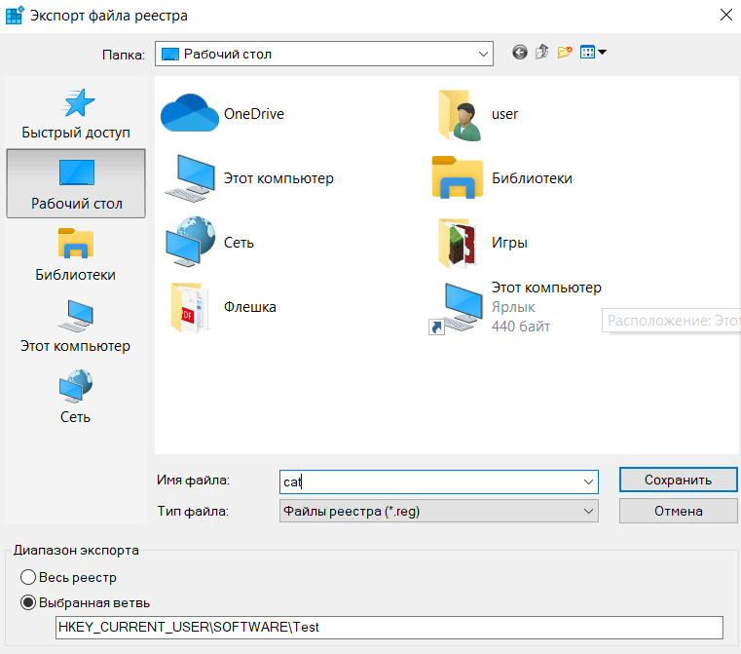

**Задание 2.** Импортируем раздел Test в файл cat.reg. Открываем меню Файл > Импорт… и в диалоговом окне находим файл cat.reg, который был экспортирован в предыдущем примере. В результате появится окно с сообщением, что содержащиеся в файле настройки раздела и параметры успешно добавлены в реестр.

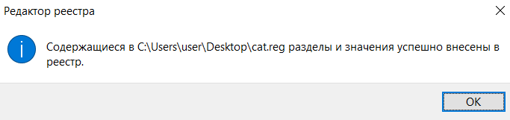

**Задание 3.** Заносим раздел Test в Избранное. Выделяем его в редакторе реестра и выбераем меню Избранное > Добавить в избранное... Открылось диалоговое окно Добавление в папку „Избранное“.

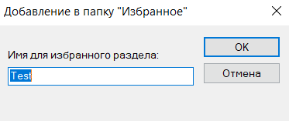

Добавляем раздел Test в папку Избранное.

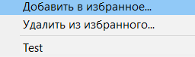

Test находится в Избранном.

**Задание 4.** Экспортируем раздел Test при помощи командной строки. Запускаем интерпретатор командной строки (cmd.exe). Вводим в командной строке следующую строчку (предполагается, что у нас еще нет файла cat.reg на диске D:):

reg export HKCU\Software\Test-d:\cat.reg

В успешном случае на экране появилась строчка: Операция успешно завершена.

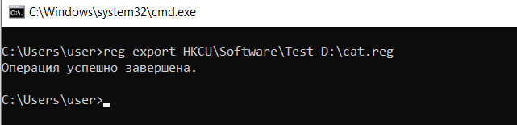

Экспортировали раздел Test в файл D:\cat.reg.

**Задание 5.** Для вывода всех операций у утилиты REG.EXE вводим команду “reg /?”. Мы увидим список всех доступных операций, а также подсказки, как получить дополнительную информацию о каждой операции.

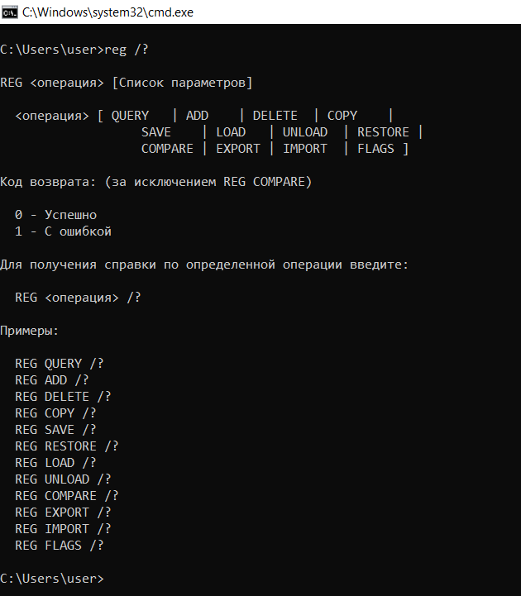

Вывод: изучил операции с реестром.